APR 900 : casques professionnels pour un soudage confortable et sûr
La nouvelle génération de casques de soudeur Lorch établit de nouveaux critères de qualité
Avec une toute nouvelle génération de casques de soudeur, qui combine un design moderne à une technique innovante, Lorch Schweißtechnik améliore considérablement le travail des soudeurs au quotidien. Les casques de soudeur pour un soudage sans fatigue sont disponibles en quatre versions différentes : du casque standard APR 900 aux variantes innovantes avec apport d’air frais, en passant par l’APR 900 XF avec visière divisible.
L’amélioration constante des conditions de travail des soudeurs est une préoccupation majeure de Lorch Schweißtechnik. Les casques de la nouvelle série APR 900, développée en interne par l’entreprise, constituent à cet égard une nouvelle étape importante. Grâce à une multitude d’innovations et de détails pratiques, les casques ne s’adaptent pas seulement parfaitement aux besoins individuels et aux exigences de travail respectives. Ils offrent également une sécurité maximale au soudeur avec une visibilité optimale et sont conçus pour des conditions de travail exigeantes et difficiles au quotidien.
De nombreux détails garantissent le grand confort et le port en toute sécurité du casque de soudeur. La largeur et la hauteur se règlent facilement et individuellement à l’aide d’un bouton de blocage à cliquet pratique à l’arrière de la tête. Pour une adaptation idéale à la forme du visage, le casque peut également être ajusté dans le sens de la longueur grâce à des curseurs latéraux à réglage facile. Des bandeaux de transpiration absorbants et rembourrés sur le front et l’arrière de la tête offrent un confort supplémentaire au soudeur et, avec un poids de seulement 650 grammes dans la version standard, le casque est un véritable poids plume.
Une cassette anti-éblouissement de pointe avec la meilleure classification optique possible (1.1.1.1.), également dotée de la technologie True Colour, garantit une vue claire du cordon de soudure et une netteté des couleurs encore améliorée. Un grand champ de vision de 98 x 62 millimètres offre ici une vue sans obstacles sur les travaux de soudage et leur environnement. Des boutons de commande clairement mis en évidence et un écran lisible à tout moment et sous tous les angles permettent de régler facilement les modes de fonctionnement, les niveaux de protection, la temporisation et la sensibilité en fonction du domaine d’application.
Une autre innovation garantit une protection optimale contre les rayures : grâce à un support ingénieux à quatre points, le casque peut être posé sur la visière sans qu’il ne se déstabilise ou ne roule, et l’écran adaptable extérieur, légèrement en retrait, est parfaitement protégé contre les contacts et les rayures. Fabriqué en plastique moulé par injection robuste et certifié selon la norme N175 B, l’écran adaptable se remplace facilement à tout moment grâce à une connexion rapide pratique. Un bouton caoutchouté à positionnement central situé dans la moitié supérieure du casque et ainsi parfaitement adapté aux droitiers comme aux gauchers, permet de basculer rapidement en mode de meulage, sans qu’il ne soit nécessaire de retirer le casque. Grâce à sa position encastrée, il est également protégé de manière optimale contre les détériorations.
Outre le modèle de base APR 900, Lorch propose la variante APR 900 XF du casque. L’avantage : ce casque est divisible et la visière, y compris la cassette anti-éblouissement, se rabat facilement vers le haut. Un écran de protection incurvé en polycarbonate transparent avec un grand champ de vision reste à l’intérieur. De cette manière, le soudeur peut toujours encore effectuer d’autres travaux sur la pièce à souder après le soudage, à l’abri des particules et des étincelles.
Pour protéger le soudeur contre l’inhalation de particules et de fumées de soudage toxiques, les deux variantes de casque peuvent être combinées avec une ventilation assistée. Une unité de filtration et de ventilation (PAPR), raccordée au casque par un tuyau souple de ventilation et à alimentation sur pile ou batterie, garantit un apport d’air frais directement dans le casque de soudeur. Un autre aspect de sécurité : une alarme sonore et vibrante intégrée avertit le soudeur en temps voulu lorsque le filtre est plein, la batterie vide ou le niveau de la batterie faible. L’unité de ventilation assistée en soi se porte confortablement sur le dos avec le tuyau souple de ventilation et peut, en option, être fixée au corps à l’aide d’une ceinture.
« Les nouveaux casques de soudeur de la marque Lorch simplifient encore davantage le travail des soudeurs et ces derniers peuvent ainsi se concentrer sur leur tâche principale : le soudage. La recherche d’une ergonomie optimale et le souci d’une sécurité maximale pour la santé des soudeurs ont joué un rôle particulier au cours du développement. Grâce à la grande aptitude à l’usage quotidien et au design moderne des casques de soudeur, nous augmentons encore une fois nettement l’attractivité du métier de soudeur », déclare Maximilian Hipp, responsable produit chez Lorch Schweißtechnik.
Pour de plus amples informations : www.apr900.com

L’entreprise Lorch Schweißtechnik GmbH est l’un des principaux fabricants de postes de soudage à l’arc dédiés aux applications industrielles, aux métiers métallurgiques exigeants ainsi qu’à une utilisation dans l’automatisation avec des robots et des systèmes robotisés collaboratifs. Depuis plus de 65 ans, les systèmes de qualité de la marque Lorch sont fabriqués en Allemagne dans l’une des usines de fabrication de générateurs de soudage les plus modernes au monde et exportés dans plus de 60 pays. La technologie de soudage Lorch allie une grande utilité dans la pratique, une utilisation enfantine ainsi qu’une grande rentabilité et établit de nouveaux standards technologiques sur le marché.

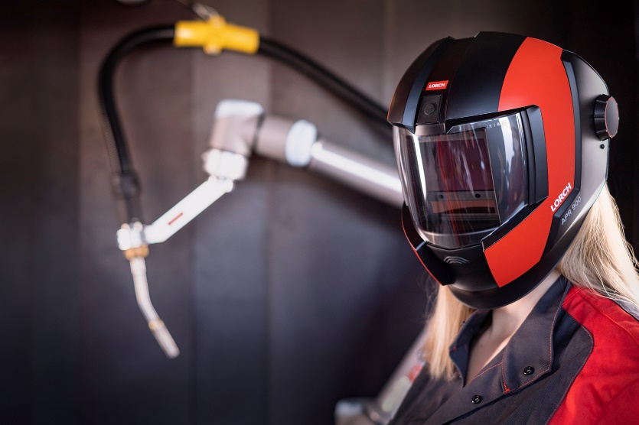
Fig. 1 : Un design moderne, un confort optimal : la nouvelle série innovante de casques APR 900 signée Lorch Schweißtechnik

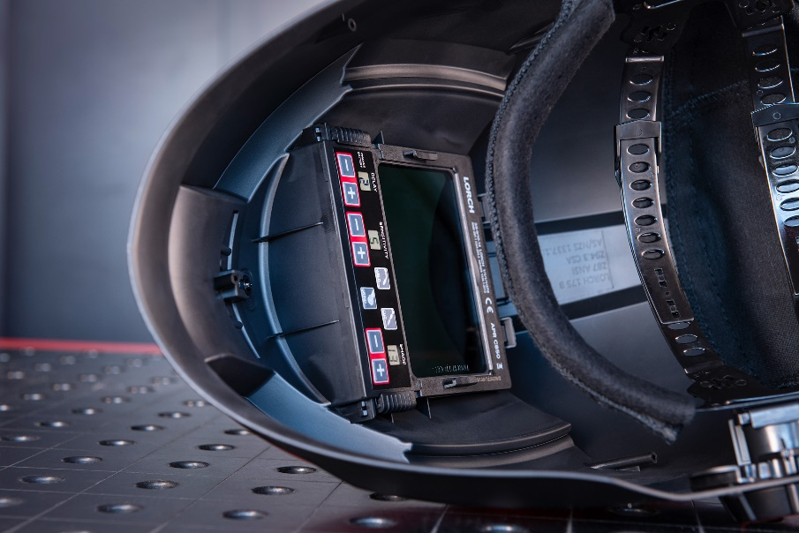
Fig. 2 : Utilisation enfantine : les modes de fonctionnement, les niveaux de protection et les autres options du menu, telles que la temporisation et la sensibilité, se règlent rapidement à l’aide de touches facilement accessibles.

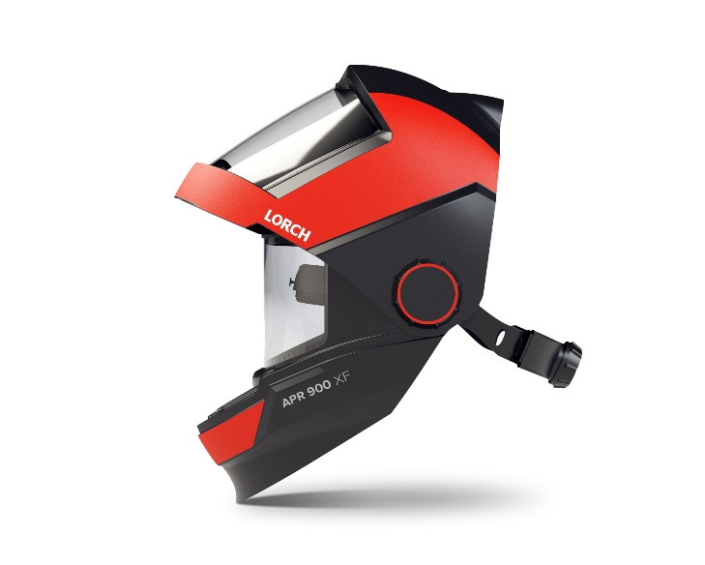
Fig. 3 : Pratique : La variante relevable APR 900 XF offre une protection absolue avec une visibilité maximale pendant les travaux de meulage et de découpe.

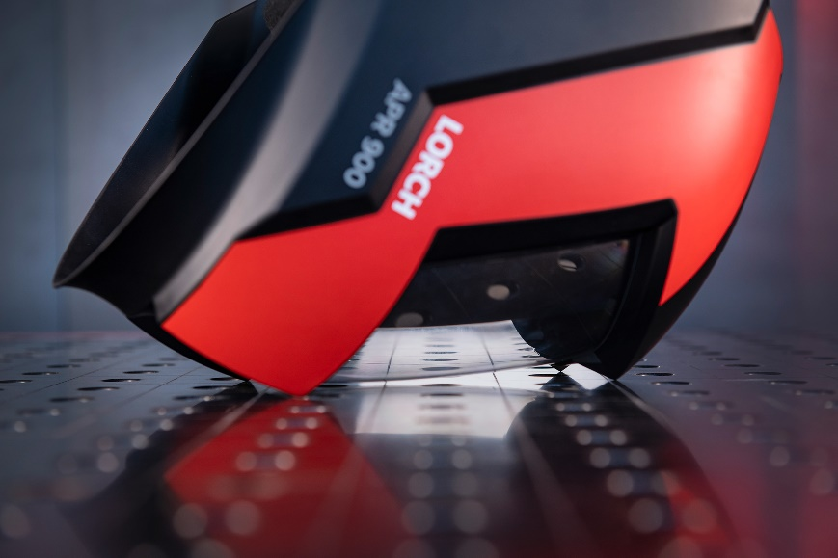
Fig. 4 : Innovant : grâce au support à quatre points, le casque repose de manière stable et l’écran adaptable légèrement en retrait est à l’abri des rayures.
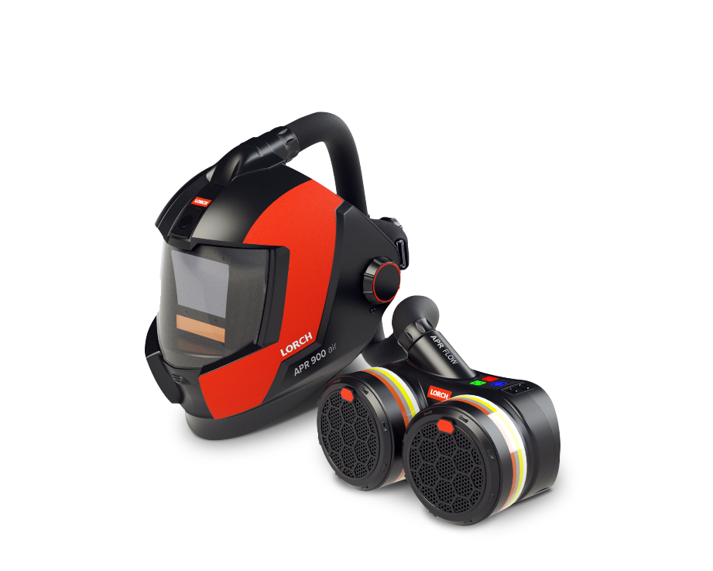
Fig. 5 : Bonne ventilation : en combinaison avec une unité de ventilation assistée PAPR, le soudeur est protégé de manière optimale contre les fumées de soudage et les particules de salissures.

Contact presse:
Lorch Schweißtechnik GmbH
Lisa Michler
Im Anwänder 24-26
71549 Auenwald
Allemagne
presse@lorch.eu
Téléphone +49 7191 503-0
Reproduction libre. Merci de nous envoyer un exemplaire justificatif.

